三角形的有关概念（提高）知识讲解
责编：康红梅
【学习目标】
1. 理解三角形及与三角形有关的概念,掌握它们的文字、符号语言及图形表述方法．
2. 理解并会应用三角形三边间的关系．
3. 理解三角形的高、中线、角平分线的概念，学会它们的画法．
4. 对三角形的稳定性有所认识，知道这个性质有广泛的应用．
【要点梳理】
要点一、三角形的定义
由不在同一条直线上的三条线段首尾顺次相接所组成的图形叫做三角形．
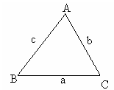
要点诠释：
（1）三角形的基本元素：
①三角形的边：即组成三角形的线段；
②三角形的角：即相邻两边所组成的角叫做三角形的内角，简称三角形的角；
③三角形的顶点：即相邻两边的公共端点.
（2）三角形的定义中的三个要求：“不在同一条直线上”、“三条线段”、“首尾顺次相接”.
（3）三角形的表示：三角形用符号“△”表示，顶点为A、B、C的三角形记作“△ABC”，读作“三角形ABC”，注意单独的△没有意义；△ABC的三边可以用大写字母AB、BC、AC来表示，也可以用小写字母a、b、c来表示，边BC用a表示，边AC、AB分别用b、c表示．
要点二、三角形的三边关系
定理：三角形任意两边之和大于第三边.
推论：三角形任意两边的之差小于第三边.
要点诠释：
（1）理论依据：两点之间线段最短.
（2）三边关系的应用：判断三条线段能否组成三角形，若两条较短的线段长之和大于最长线段的长，则这三条线段可以组成三角形；反之，则不能组成三角形．当已知三角形两边长，可求第三边长的取值范围．
（3）证明线段之间的不等关系．
要点三、三角形的分类

【高清课堂：与三角形有关的线段 2、三角形的分类 】
1.按角分类：
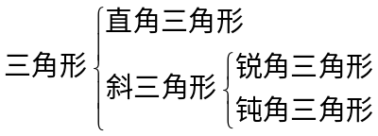
要点诠释：
①锐角三角形：三个内角都是锐角的三角形;
②钝角三角形：有一个内角为钝角的三角形.
2.按边分类：
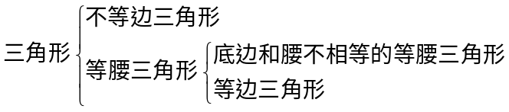
要点诠释：
①不等边三角形：三边都不相等的三角形；
②等腰三角形：有两条边相等的三角形叫做等腰三角形，相等的两边都叫做腰，另外一边叫做底边，两腰的夹角叫顶角，腰与底边夹角叫做底角;
③等边三角形：三边都相等的三角形.
要点四、三角形的三条重要线段
三角形的高、中线和角平分线是三角形中三条重要的线段，它们提供了重要的线段或角的关系，为我们以后深入研究三角形的一些特征起着很大的帮助作用，因此，我们需要从不同的角度弄清这三条线段，列表如下：
线段名称 | 三角形的高 | 三角形的中线 | 三角形的角平分线
文字语言 | 从三角形的一个顶点向它的对边所在的直线作垂线，顶点和垂足之间的线段． | 三角形中，连接一个顶点和它对边中点的线段． | 三角形一个内角的平分线与它的对边相交，这个角的顶点与交点之间的线段．
图形语言 | 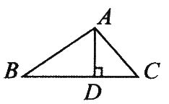 | 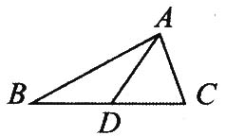 | 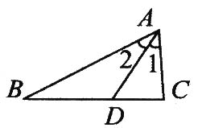
作图语言 | 过点A作AD⊥BC于点D． | 取BC边的中点D，连接AD． | 作∠BAC的平分线AD，交BC于点D．
标示图形 | 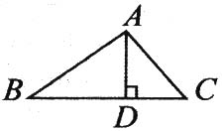 | 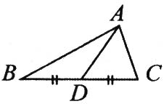 | 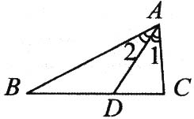
符号语言 | 1．AD是△ABC的高．  2．AD是△ABC中BC边上的高．  3．AD⊥BC于点D．  4．∠ADC＝90°，∠ADB＝90°．  (或∠ADC＝∠ADB＝90°) | 1．AD是△ABC的中线．  2．AD是△ABC中BC边上的中线．  3．BD＝DC＝BC  4．点D是BC边的中点． | 1．AD是△ABC的角平分线．  2．AD平分∠BAC，交BC于点D．  3．∠1＝∠2＝∠BAC．
推理语言 | 因为AD是△ABC的高，所以AD⊥BC．  (或∠ADB＝∠ADC＝90°) | 因为AD是△ABC的中线，所以BD＝DC＝BC． | 因为AD平分∠BAC，所以∠1＝∠2＝∠BAC．
用途举例 | 1．线段垂直．  2．角度相等． | 1．线段相等．  2．面积相等． | 角度相等．
注意事项 | 1．与边的垂线不同．  2．不一定在三角形内． | — | 与角的平分线不同．
重要特征 | 三角形的三条高(或它们的延长线)交于一点． | 一个三角形有三条中线，它们交于三角形内一点． | 一个三角形有三条角平分线，它们交于三角形内一点．
要点五、三角形的稳定性
三角形的三条边确定后，三角形的形状和大小就确定不变了，这个性质叫做三角形的稳定性。
要点诠释：
（1）三角形的形状固定是指三角形的三个内角不会改变，大小固定指三条边长不改变．
（2）三角形的稳定性在生产和生活中很有用．例如，房屋的人字梁具有三角形的结构，它就坚固而稳定；在栅栏门上斜着钉一条(或两条)木板，构成一个三角形，就可以使栅栏门不变形．大桥钢架、输电线支架都采用三角形结构，也是这个道理．
（3）四边形没有稳定性，也就是说，四边形的四条边长确定后，不能确定它的形状，它的各个角的大小可以改变．四边形的不稳定性也有广泛应用，如活动挂架，伸缩尺．有时我们又要克服四边形的不稳定性，如在门框未安好之前，先在门框上斜着钉一根木板，使它不变形．
【典型例题】

类型一、三角形的概念及表示
1．若有一条公共边的两个三角形称为一对“共边三角形”，则下图中以BC为公共边的“共边三角形”有（ ）
A．2对； B．3对； C．4对； D．6对；
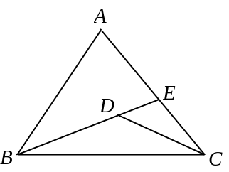
【思路点拨】对比三角形的相关概念分析和思考．
【答案】B
【解析】以BC为公共边的“共边三角形”有：△BDC与△BEC、△BDC与△BAC、△BEC与△BAC三对．
【总结升华】根据新定义和已学过的知识，全面准确的识图．
举一反三：
【变式】根据下图所示的形⑴、⑵、⑶三个图所表示的规律，依次下去第n个图中的三角形的个数是( )
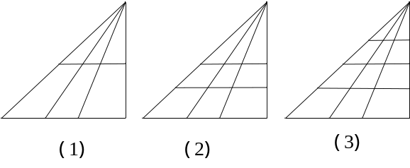
A．6(n-1) ； B．6n； C．6(n+1) ； D．12n；

【答案】C

类型二、三角形的三边关系
2. （2015春•太康县期末）在△ABC中，AB=9，AC=2，并且BC的长为偶数，求△ABC的周长．
【答案与解析】
解：根据三角形的三边关系得：
9﹣2＜BC＜9+2，
即7＜BC＜11，
∵BC为偶数，
∴AC=8或10，
∴△ABC的周长为：9+2+8=19或9+2+10=21．
【总结升华】此题主要考查了三角形的三边关系，关键是掌握三角形的三边关系，还要注意第三边是偶数这一条件．
举一反三：
【变式】三角形的三边长为2，x-3，4，且都为整数，则共能组成 个不同的三角形.当x为 时，所组成的三角形周长最大.
【答案】三；8 (由三角形两边之和大于第三边，两边之差小于第三边，有4-2<x-3<4+2，解得5<x<9，因为x为整数，故x可取6，7，8；当x=8时，组成的三角形周长最大为11).
3.如图，O是△ABC内一点，连接OB和OC．
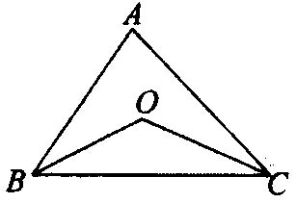
(1)你能说明OB+OC＜AB+AC的理由吗?
(2)若AB＝5，AC＝6，BC＝7，你能写出OB+OC的取值范围吗?
【答案与解析】
解：(1)如图，延长BO交AC于点E，根据三角形的三边关系可以得到，
在△ABE中，AB+AE＞BE；
在△EOC中，OE+EC＞OC，
两不等式相加，得AB+AE+OE+EC＞BE+OC．
由图可知，AE+EC＝AC，BE＝OB+OE．
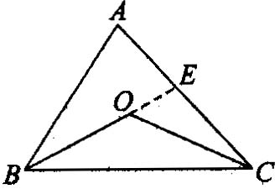
所以AB+AC+OE＞OB+OC+OE，即OB+OC＜AB+AC．
(2)因为OB+OC＞BC，所以OB+OC＞7．
又因为OB+OC＜AB+AC，所以OB+OC＜11，所以7＜OB+OC＜11．
【总结升华】充分利用三角形三边关系的性质进行解题．
举一反三：
【变式】若五条线段的长分别是1cm、2cm、3cm、4cm、5cm,则以其中三条线段为边可构成______个三角形.
【答案】3.
类型三、三角形中的重要线段
4.在△ABC中，AB＝AC，AC边上的中线BD把△ABC的周长分为12cm和15cm两部分，求三角形的各边长．

【思路点拨】因为中线BD的端点D是AC边的中点，所以AD＝CD，造成两部分不等的原因是BC边与AB、AC边不等，故应分类讨论．
【答案与解析】
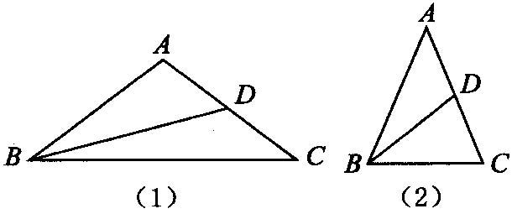
解：如图(1)，设AB＝x，AD＝CD＝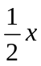．
(1)若AB+AD＝12，即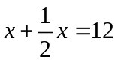，所以x＝8，
即AB＝AC＝8，则CD＝4．故BC＝15-4＝11．
此时AB+AC＞BC，所以三边长为8，8，11．
(2)如图(2)，若AB+AD＝15，即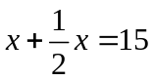，所以x＝10．
即AB＝AC＝10，则CD＝5．故BC＝12-5＝7．
显然此时三角形存在，所以三边长为10，10，7．
综上所述此三角形的三边长分别为8，8，11或10，10，7．
【总结升华】BD把△ABC的周长分为12cm和15cm两部分，哪部分是12cm，哪部分是15cm，问题中没有交代，因此，必须进行分类讨论．

【高清课堂：与三角形有关的线段 例5、】
举一反三：
【变式】（2015春•滦平县期末）如图，AD为△ABC的中线，BE为△ABD的中线．
（1）猜想：△ABD与△ADC的面积有何关系？并简要说明理由；
（2）在△BED中作BD边上的高；
（3）若△ABC的面积为40，BD=5，则△BDE中BD边上的高为多少？
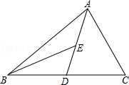
【答案】
解：（1）△ABD与△ADC的面积相等，理由如下：
作AF⊥BC，如图1：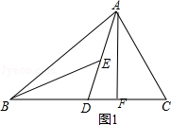
因为BD=DC，AF=AF，
所以△ABD与△ADC的面积相等；
（2）作图，如图2：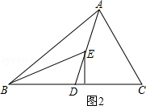
（3）因为△ABC的面积为40，BD=5，
所以△ABD的面积为20，
因为BE为△ABD的中线，
所以△BDE的面积为10，
所以△BDE中BD边上的高为4．
类型四、三角形的稳定性
5. 如图是一种流行的衣帽架，它是用木条（四长四短）构成的几个连续的菱形（四条边都相等），每一个顶点处都有一个挂钩（连在轴上），不仅美观，而且使用，你知道它能收缩的原因和固定方法吗？
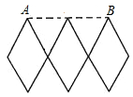
【答案与解析】
解：这种衣帽架能收缩是利用四边形的不稳定性，可以根据需要改变挂钩间的距离。它的固定方法是：任选两个不在同一木条上的顶点固定就行了。
【总结升华】要使物体具有稳定性，应做成三角形，否则做成四边形、五边形等等.
举一反三：
【变式】如图，我们知道要使四边形木架不变形，至少要钉一根木条．那么要使五边形木架不变形，至少要钉几根木条?使七边形木架不变形，至少要钉几根木条?使n边形木架不变形．又至少要钉多少根木条?
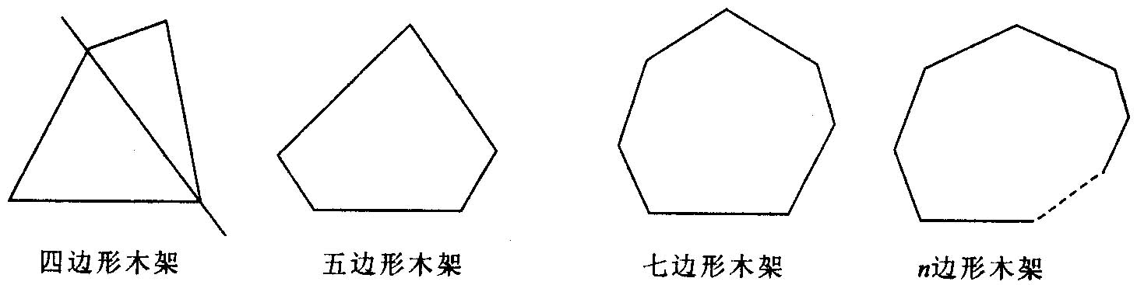
【答案】要使五边形木架不变形，至少要钉2根木条；使七边形木架不变形，至少要钉4根木条；使n边形木架不变形，至少要钉(n-3)根木条．

